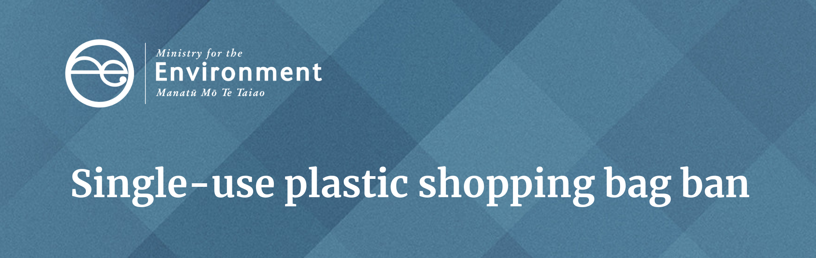一次性塑膠購物袋替代品對環境的利弊
所有的袋子對環境都會產生影響。它們的生產過程中使用了能源與其他資源，在處理它們的時候也對造成對環境的影響。
在此實用資訊中，我們提供了不同袋子類型的優缺點，並提供減少它們對環境的整體影響的方式。

聚丙烯織布和不織布( 100％以回收的原料製成） - 最佳選擇
- 優點: 對環境影響最小、耐用、堅固。
- 缺點:可能比新的 (原始塑膠做成的袋子) 更貴。
提示：在可行的情況下，提供袋子回收計畫，並將它們回收製成新袋子。

聚丙烯織布和不織布
- 優點:耐用、堅固。  - 缺點:需要使用化石燃料基質的塑膠製成。 | 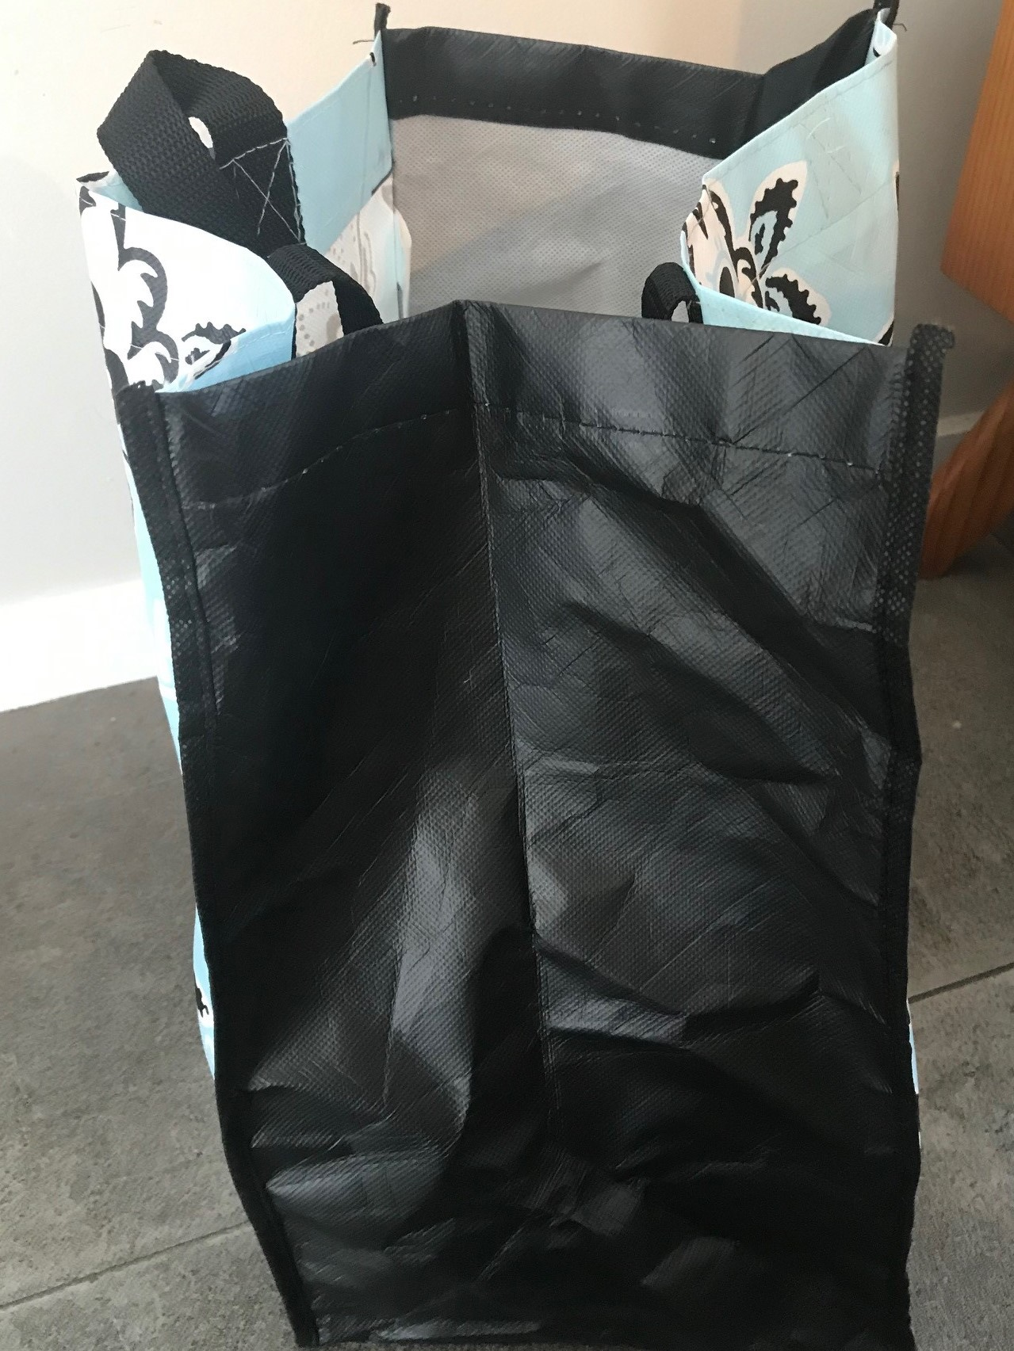 | 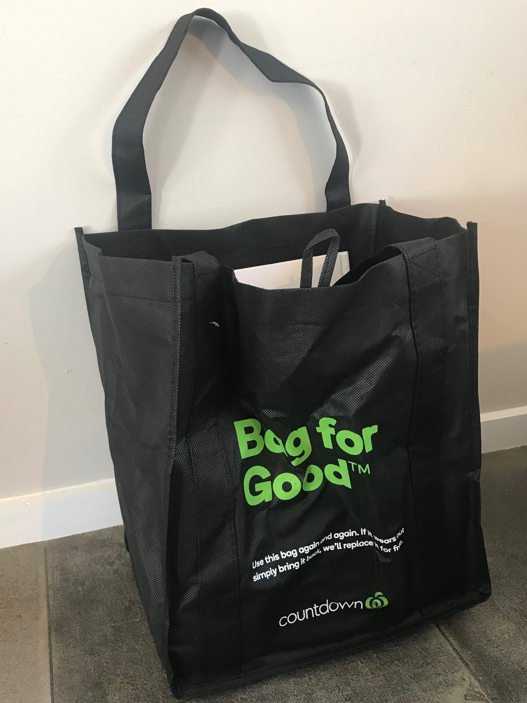
提示：尋找以再生塑料成分製成的袋子，以減少對環境的影響。

聚對苯二甲酸乙二酯 (PET) 可重複使用的袋子
- 優點:耐用、堅固。
- 缺點:有時含有複合材料，回收處理時較為困難。
提示：尋找以再生塑料成分製成的袋子，以減少對環境的影響。

棉 (手提包款式）
- 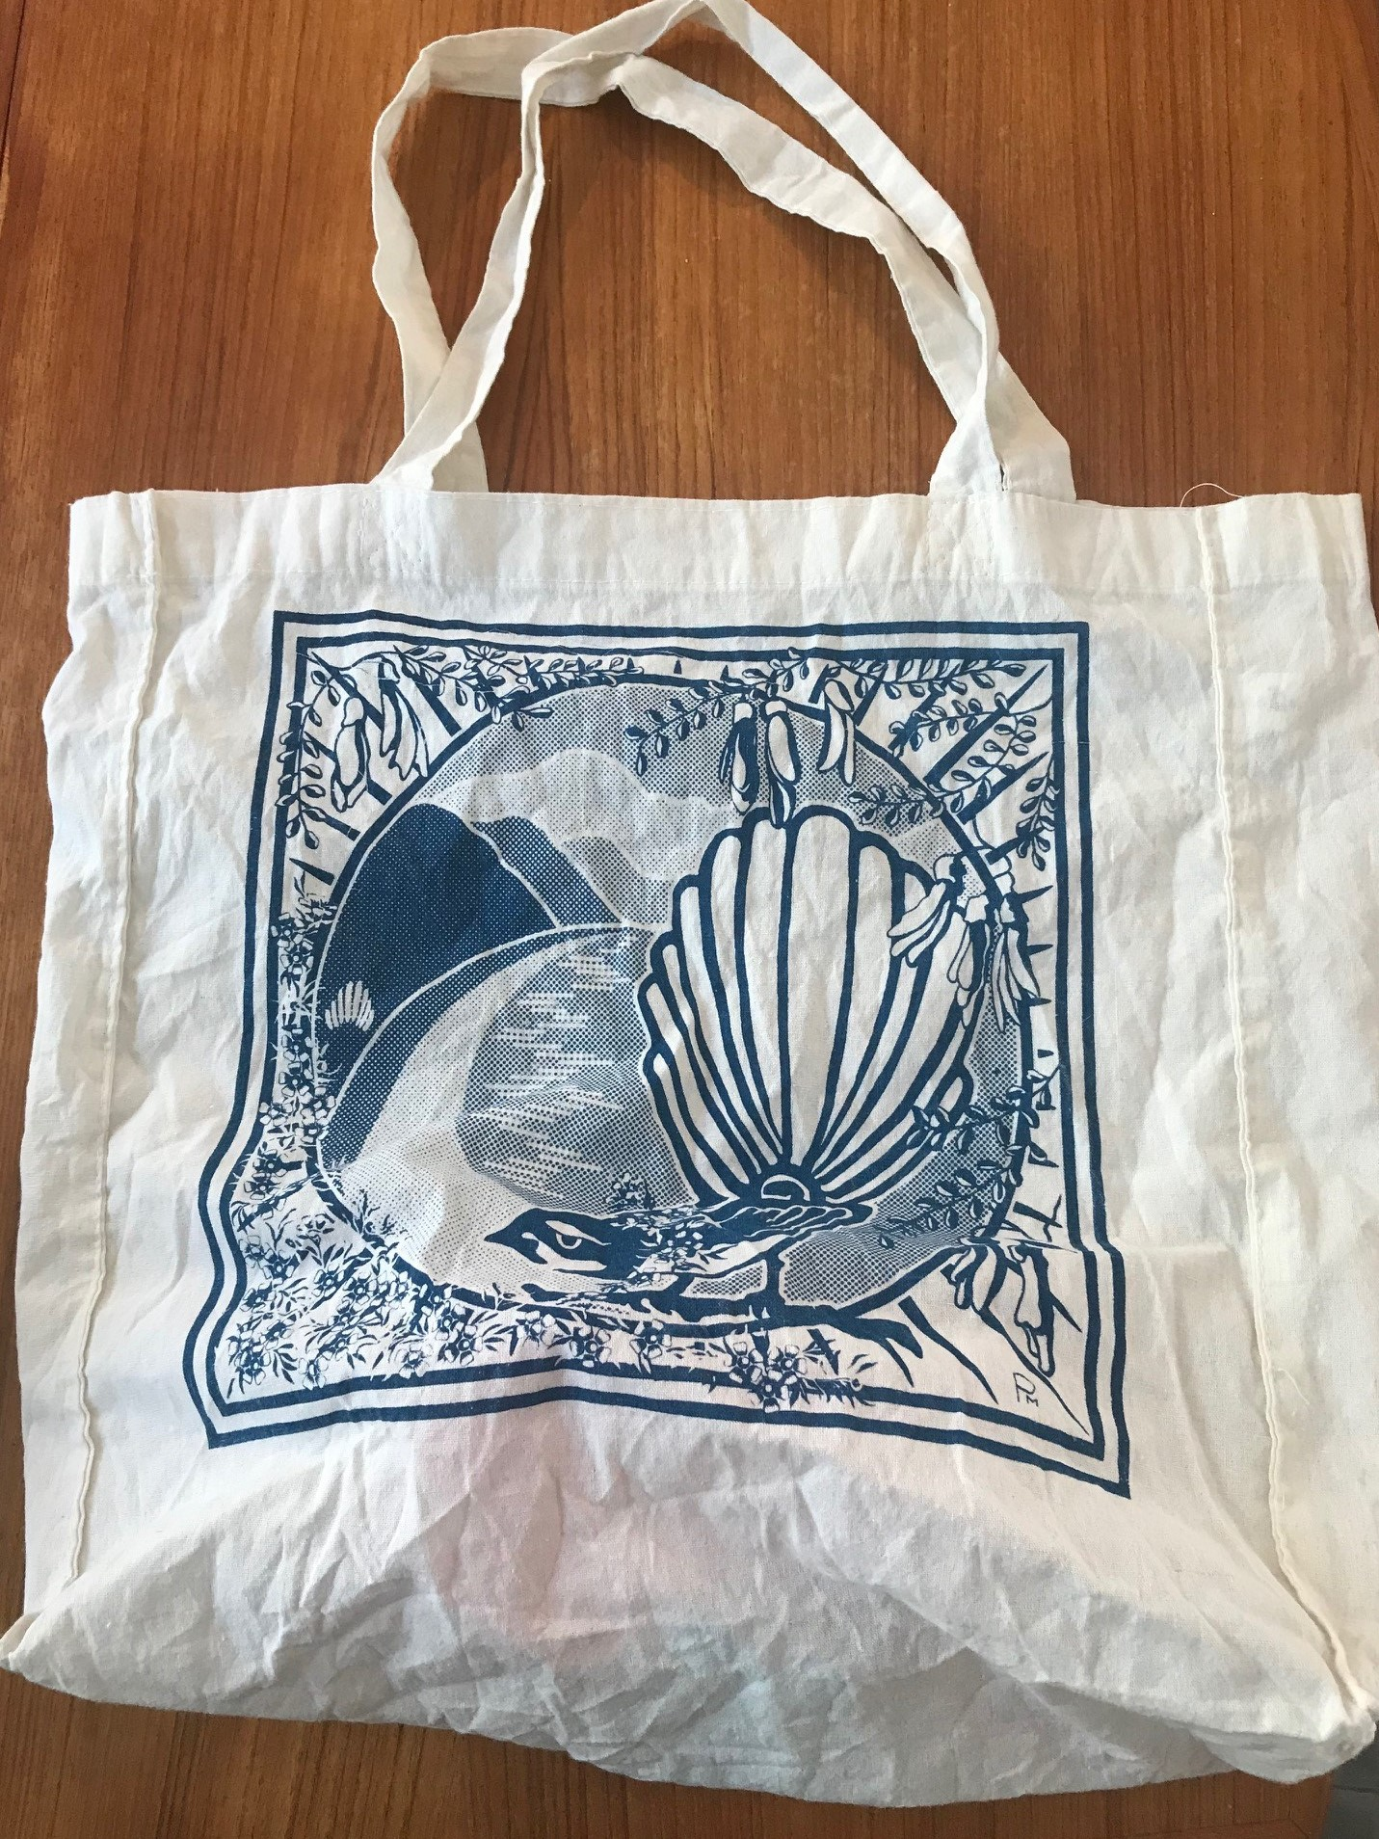優點:耐用、輕便且體積小、容易清洗。
- 缺點:需要大量資源 (能源，水）製造，除非明確聲明為“有機棉”，否則通常需要在製造過程中使用殺蟲劑。
提示：需要重複使用130次以上才能使其對於環境影響低於一次性塑膠袋。儘量避免使用帶有塑膠襯裡的袋子，因為這些襯裡經常會破裂而使袋子難以回收或堆肥。

棉/麻繩提袋
- 優點:輕便而體積小、容易清洗、方便攜帶。  - 缺點:棉花需要大量的能源和水來製造生產。不適合較小的物品。 | 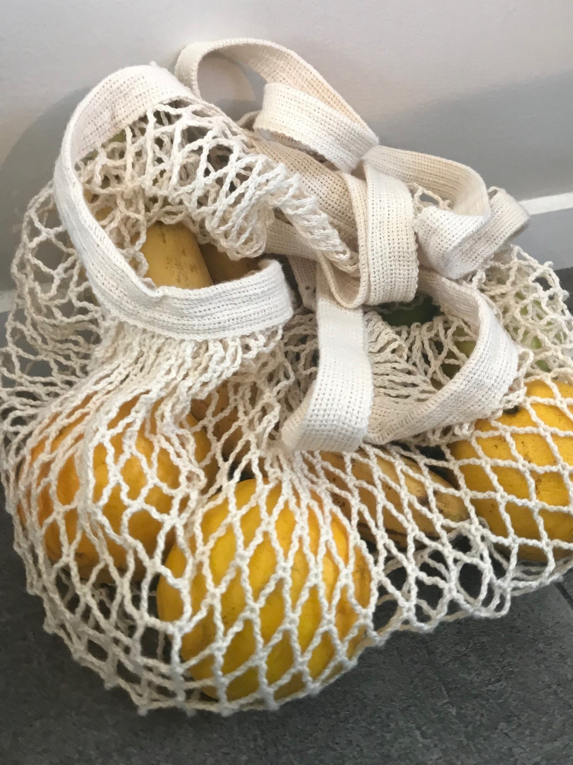
提示：如果是選擇索繩袋，麻繩可能比棉花更好，因為它需要較少量的能源種植。

黄麻或粗麻布
- 優點:耐用、堅固，黄麻不需要很多的水來種植。  - 缺點:可能與其他材料一同使用或是有棉製手把，在回收時較難處理，生產過程中可能需要耗費更多資源。在雨天可能效能不佳。 | 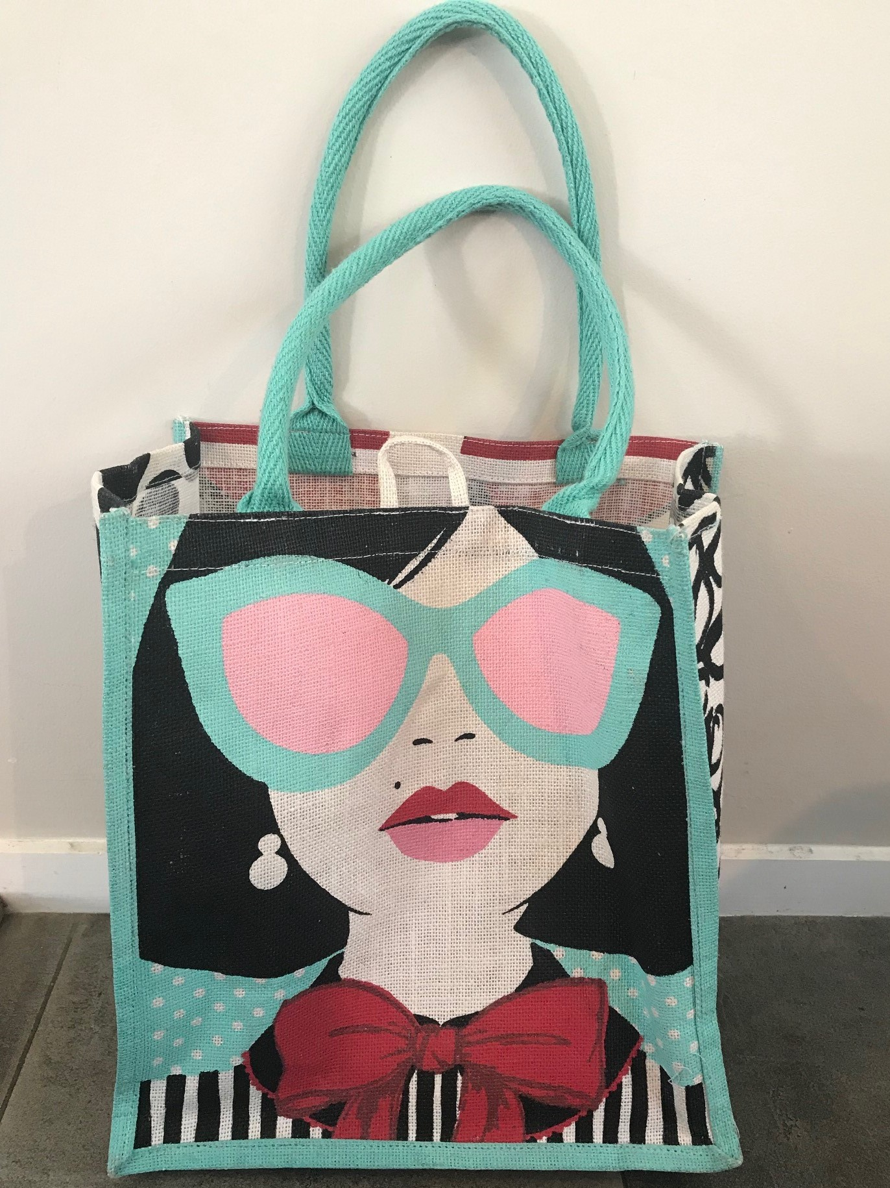 | 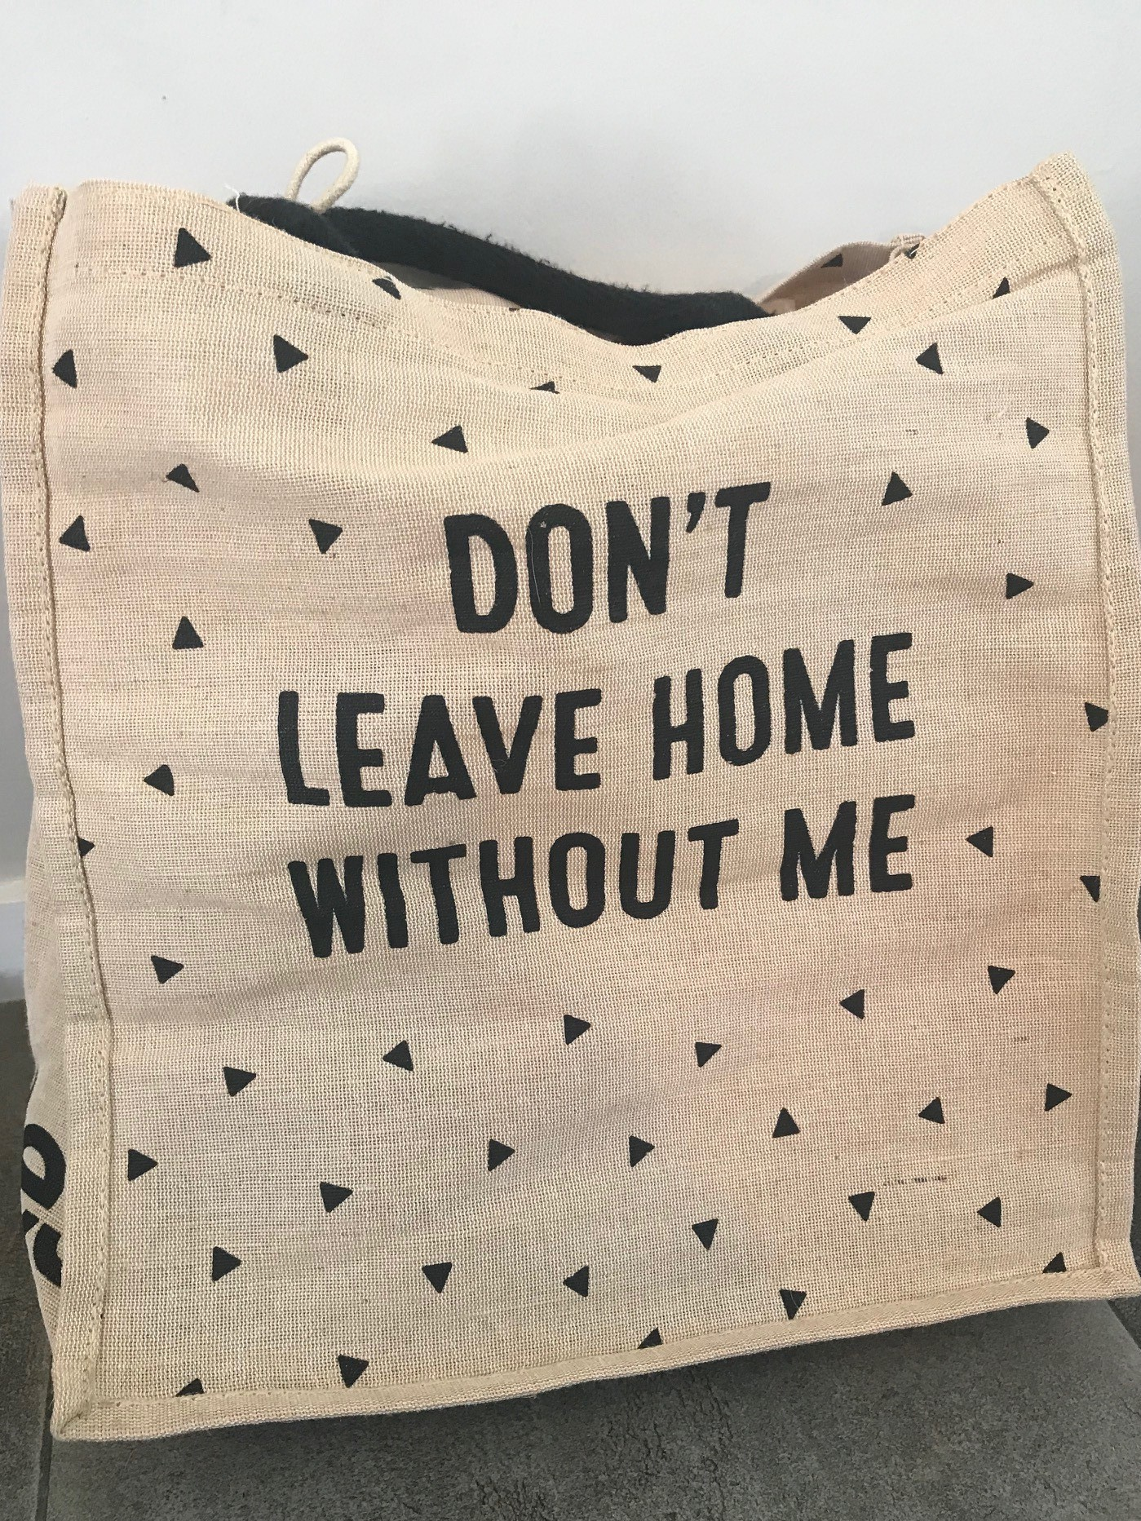
提示：儘量避免使用帶有塑膠襯裡的袋子，因為這些襯裡經常會破裂而使袋子難以回收或堆肥。

再生織物袋
- 優點:重複使用現有資源、輕便且體積小，容易清洗。  - 缺點:袋子的品質可能因其製作的良莠度而有所不同。 | 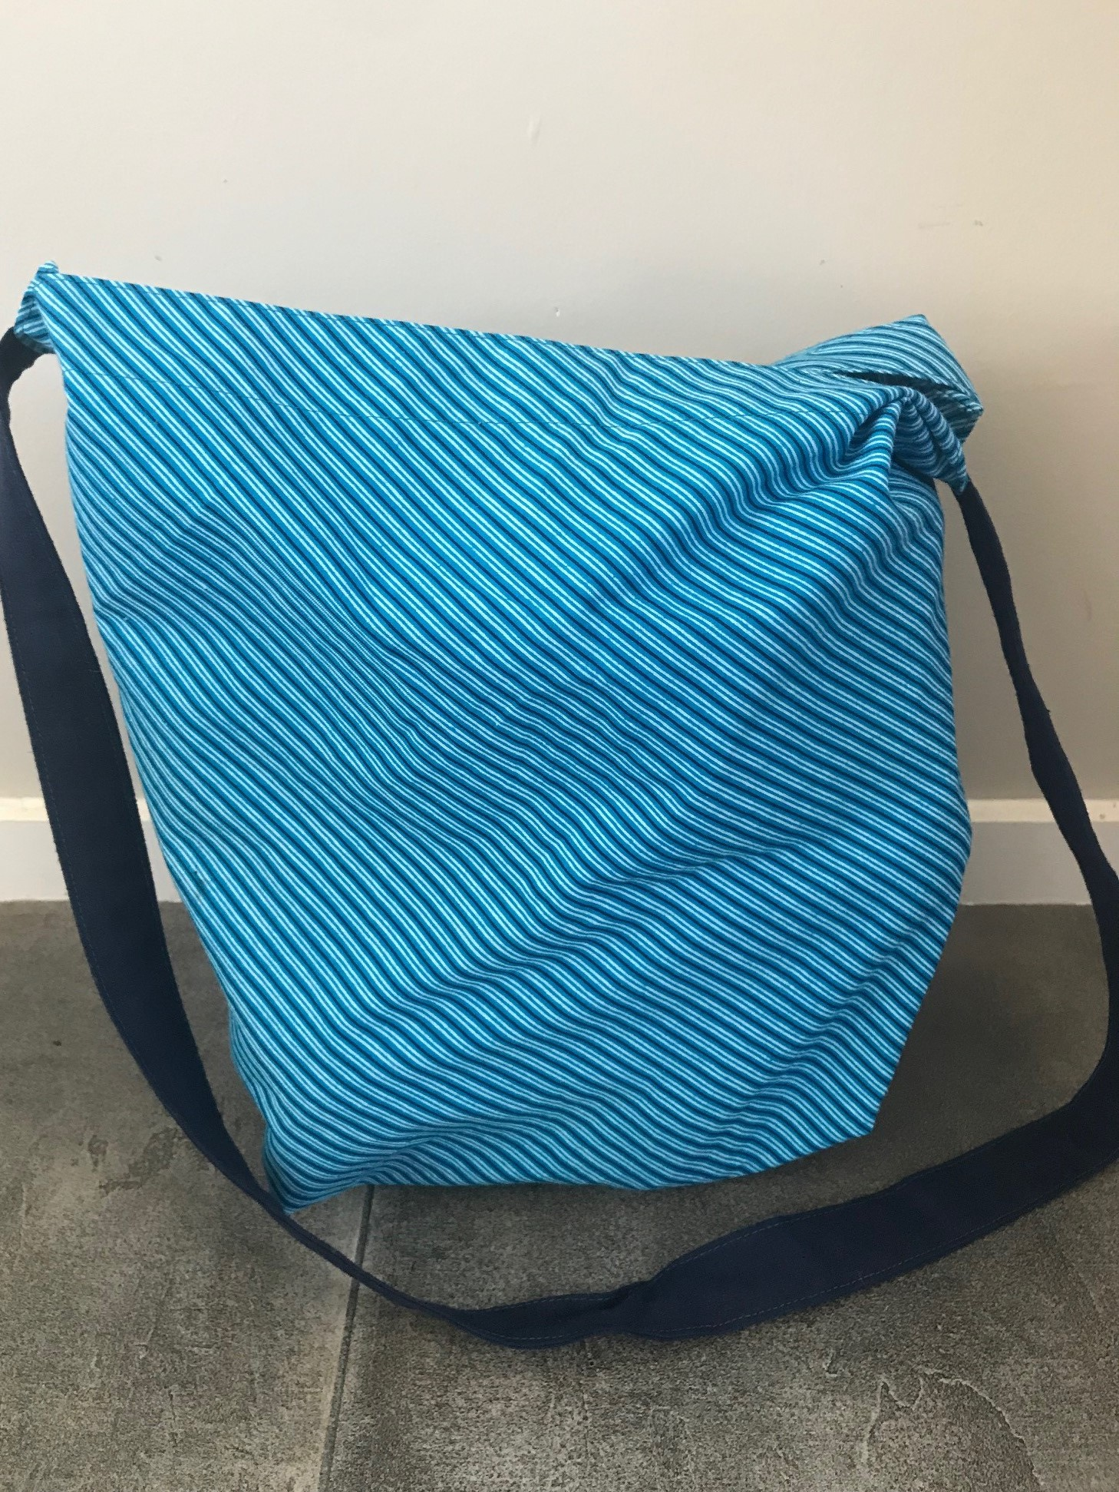
提示：可能適用於袋子共享機制 (例如，Boomerang bags)。

紙袋
- 優點: 輕便、取用方便、攜帶方便。  - 缺點:高碳足跡，使用了大量資源 (例如木材、化學品、能源與水)。 | 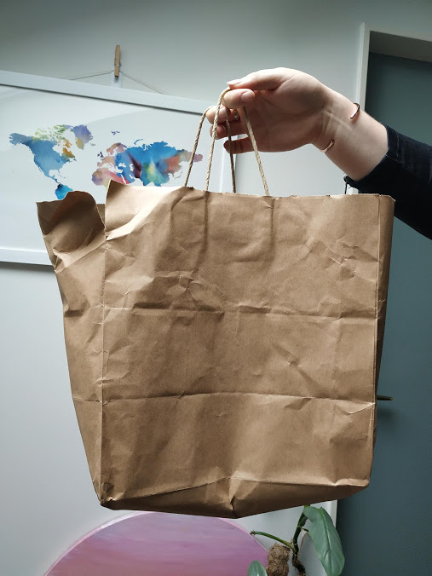
提示：優先選擇未經漂白而非經過漂白的紙袋。尋找再生的原料。

由環境部於2019年5月出版
出版號：INFO 883C

